12 грудня 2016 року у загальноосвітніх закладах міста Дніпро пройшла VІІ Міжнародна природознавча гра «Геліантус».
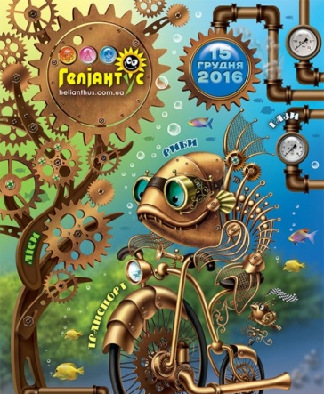

Метою природознавчої гри є пошук та підтримка талановитих школярів, популяризація природничих наук серед учнів. Гра розрахована для тих, хто полюбляє природознання, хто може цілісно мислити, оцінювати ситуації різностороннє та робити нестандартні висновки.

У грі взяло участь 6300 учнів 1-11 класів з 115 навчальних закладів міста. Лідерами популяризації природничих наук є навчальні заклади : №№ 2, 7, 31, 34, 40, 42, 44, 57, 61, 62, 66, 67, 83, 99, 120, 128, 133, 138, 141, 144, Гімназії № 1, 3, УАЛ.
Учням навчальних закладів міста пропонуємо долучатись до участі у природознавчий інтелектуальній грі «Геліантус - 2017»! Це - цікаво, пізнавально, перспективно.
Щира подяка шкільним координаторам, завдяки зусиллям яких залучено учнів ЗНЗ до участі у грі «Геліантус-2016». Адже пояснити умови участі у грі, не оминути жоден клас, замовити і отримати завдання, а основне – провести саму гру чесно, зібравши усіх учасників в один день і час, створити гарну доброзичливу й робочу атмосферу водночас, прослідкувати за правильністю заповнення бланків, вчасно передати їх назад, попіклуватися про учасників гри, які саме в цей день не змогли взяти участь (у багатьох закладах підвищений рівень захворюваності) – це колосальна праця!
Особлива відзнака талановитим учням, які 15 грудня 2016 року спішили отримати свої завдання, раділи календарикам, із захопленням роздивлялися яскраві картинки і напружено думали над вирішенням питань, подекуди навіть сердилися, що не все знають. Вдячність батькам, які у скрутний час знаходять можливість долучити своїх дітей до пізнання нового і розкриття їх нахилів та здібностей, особливо, якщо ввечері вдома Ви знайдете вільний час і опрацюєте разом із дитиною завдання гри.
Запрошуємо вчителів природничих навчальних предметів – географії, фізики, хімії, біології та вчителів початкових класів взяти участь у професійному конкурсі «Геліантус - вчитель», мета якого- підвищення фахової ерудованості й рівня тестологічних знань вчителів.
Участь у конкурсі пропонується для підвищення власної кваліфікації вчителів і надання додаткового інструменту для внутрішнього контролю. Реєстрація на конкурс з 23 січня до 23 березня 2017 року. Конкурс «Геліантус - вчитель» відбудеться в ON-LINE режимі 23 березня 2017 року.
Для підготовки до конкурсу організатори відкрили додаткові сторінки по підготовці учнів та вчителів.(дивіться на головній сторінці гри «Геліантус»)

Підготовка до гри:
• Геліантус «ON-LINE» для вчителів
• Геліантус «ON-LINE» для учнів

За консультацією звертатися до координатора гри у місті Дніпро –
Ложечці Ірині Анатоліївні ( 067-279-26-04)

